Correction CE2
Programme de travail du jeudi 26 mars

Dictée :
Quand j’étais jeune, je mangeais du cœur de bœuf. Vous habitiez chez la reine et tes frères. Ailleurs, ils fabriqueront une motte de beurre. Heureusement, la joyeuse et brune fille est présente pour acheter des rubans. Il y a un an, tu vis se déplacer à pieds les boulangers.
Jules : Les pantalons d’Agathe la grattent car une puce y grouille. Les pantins de la braderie auront la couleur d’un concombre
Orthographe :
- Durée : 20 min
- Consignes : Réécrire les phrases qui suivent en écrivant « et » ou « est ».
- Supports : mémo leçon.
- Phrases supports :
Mon repas est chaud.
Le chien et le chat sont amis.
La licorne est grande et belle.
Le football et le rugby sont des sports physiques et intenses.
Il est quatre heures et quart.
Qu’est-ce qu’il est gentil et attentionné !
Est-il l’heure d’aller manger et déguster ce repas ?

Géométrie : voilà toutes les façons de créer un patron de cube.
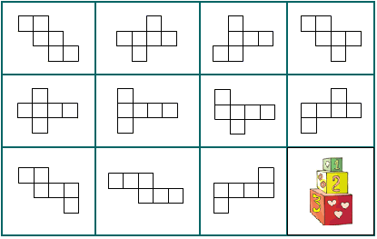

Anglais :
Voir le fichier « weather 1 correction »

Musique :
Dans la famille des bois, il y a :
- Les piccolos : le plus petit des instruments, plus gai qu’un pinson
- Les grandes flutes : la sœur
- Les hautbois : le frère
- Les clarinettes : la maman
- Les cors anglais : le papa
- Les clarinettes basses : la grand-mère
- Les bassons : le grand-père
On dirait entendre : « la chanson des prairies quand elles dorment au soleil de l’été ».

